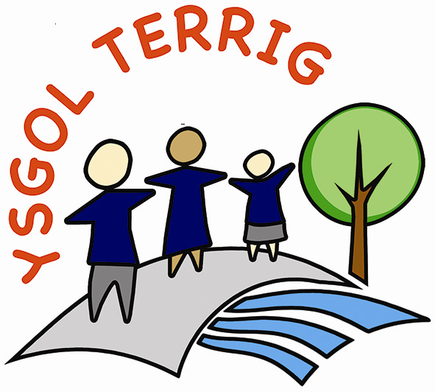
Ysgol Terrig
Ffordd Y Llan
Treuddyn
Yr Wyddgrug
Sir Y Fflint
CH7 4LN

Ffon: 01352 770235

email: ytmail@terrig.flintshire.sch.uk

Twitter : @YsgolTerrig
Ysgol Terrig
Ffordd Y Llan
Treuddyn
Yr Wyddgrug
Sir Y Fflint
CH7 4LN

Ffon: 01352 770235

ebost: ytmail@terrig.flintshire.sch.uk

Trydar : @YsgolTerrig

Dysgu Doniau i’r Dyfodol
Mrs Nia Connah B.Add

05/09/2024

Annwyl rieni,
Bydd blynyddoedd 5 a 6 yn cael y cyfle i nofio Dydd Mercher yn dechrau 121ed o Fedi.
Bydd gwers nofio pob Dydd Mercher tan hanner tymor.
Mae gwersi nofio yn statudol ac mae disgwyl i bob plentyn gymeryd rhan bob wythnos.
Bydd cost o £3 yr wythnos i’r bws i’w cludo i Ganolfan Hamdden Gwyn Evans yng Ngwersyllt. Rhaid talu ar yr app £21 am yr hanner tymor cyntaf.

Diolch am bob cydweithrediad,

Mrs N Connah

Dear Parents,
Years 5 and 6 will have the opportunity to have swimming lessons starting 11/09/22.
The lessons will be every Wednesday until half term.
The lessons are compulsory and every child is expected to participate in every lesson.
Unfortunately, there will be a cost of £3 per child for transport to Gwyn Evans Swimming Pool Gwersyllt. Please pay £21 on the school app for the first half term.

Thank you for your cooperation

Mrs N Connah

